**NeoArcadia – A cidade do futuro**



Na sombra das torres metálicas que se erguiam até o céu poluído, a cidade de NeoArcadia pulsava com uma vida própria, uma teia de neon e concreto, onde a linha entre o humano e a máquina se borrava a cada dia. Era uma metrópole onde a luz da tecnologia ofuscava a escuridão da alma humana.

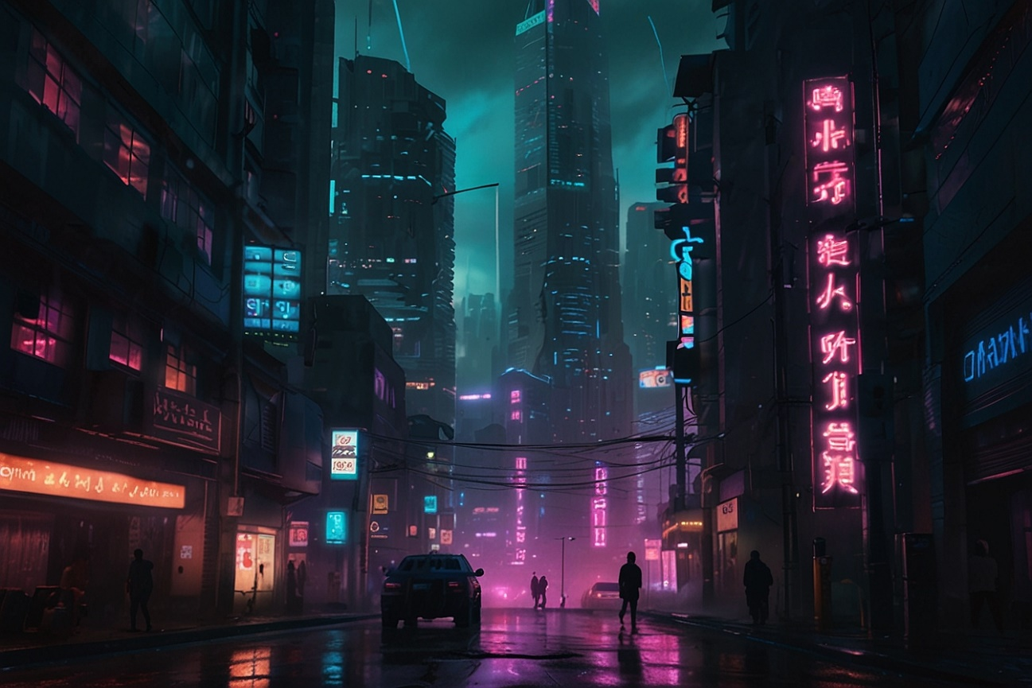

No coração de NeoArcadia, as ruas estreitas e os becos sombrios eram o domínio dos esquecidos, onde os desfavorecidos se aglomeravam em enxames humanos, lutando pela sobrevivência em uma sociedade que os deixará para trás. Aqui, as corporações reinavam supremas, erguendo arranha-céus imponentes que serviam como testemunhas silenciosas das desigualdades gritantes.

Em contraste, nos distritos corporativos reluzentes, as elites tecnocráticas viveram em seus arranha-céus de vidro e aço, afastadas da miséria que prosperava nas sombras. Para eles, a cidade era uma paisagem digital onde poder e riqueza eram as únicas moedas que importavam.

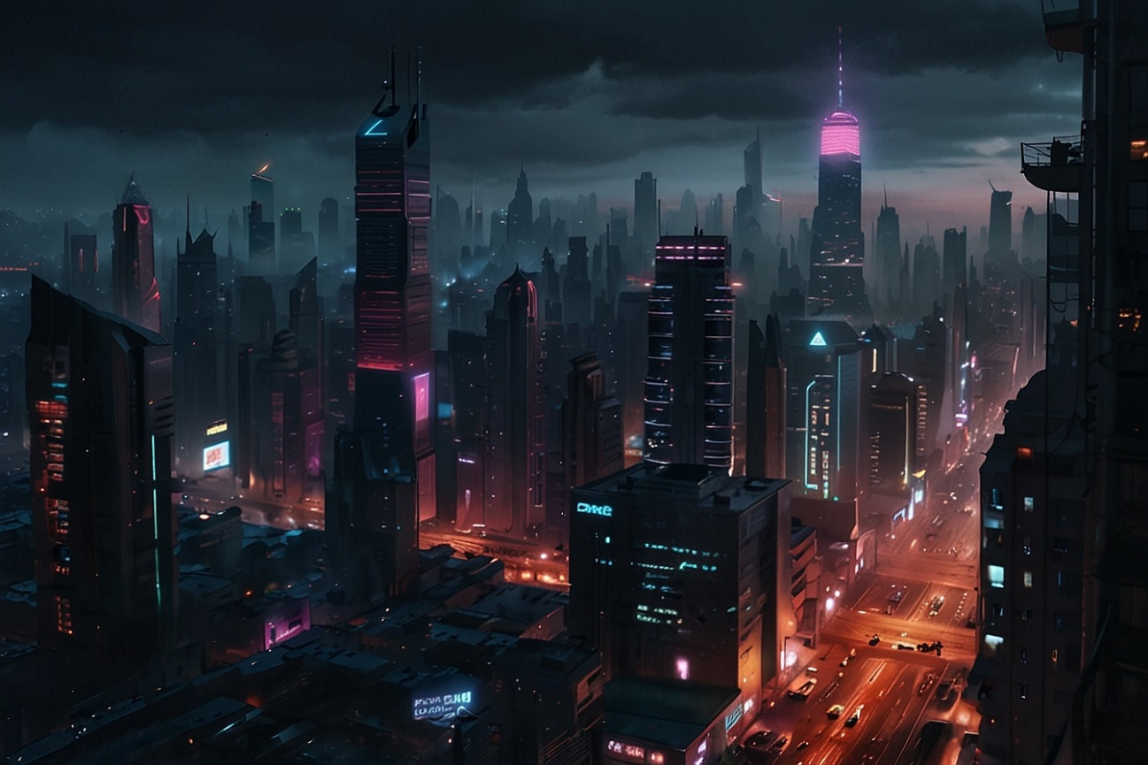

No entanto, em meio ao caos cibernético, havia aqueles que resistiam. Hackers habilidosos navegavam pelos becos virtuais da cidade, desafiando o controle das mega-corporações e expondo seus segredos mais obscuros. Eles eram os rebeldes, os renegados, lutando pela liberdade em um mundo onde a liberdade era uma mercadoria rara.

Em NeoArcadia, a linha entre o certo e o errado, o humano e o artificial, era tão fina quanto um feixe de fibra ótica. Era uma cidade onde os sonhos podiam ser realizados com um simples clique de um botão, mas também onde as sombras da ganância e da corrupção se estendiam por todos os cantos.

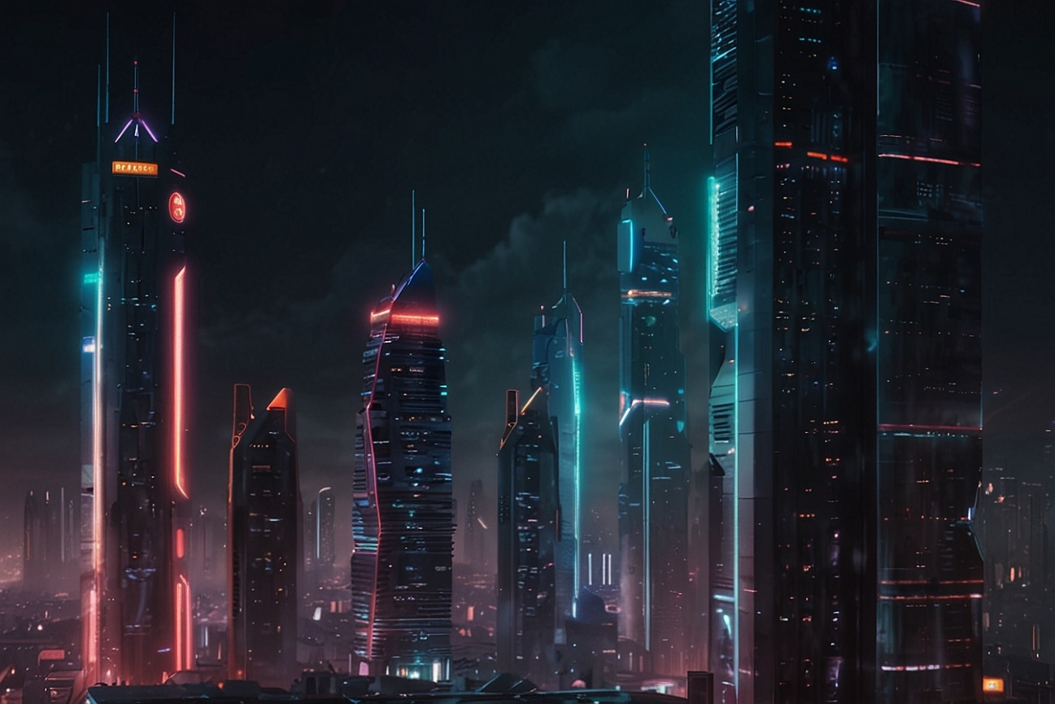

Entre os arranha-céus e as ruas escuras, NeoArcadia pulsa com uma energia frenética, uma sinfonia de luzes e sons que ecoa pelas entranhas da cidade. É um lugar onde o futuro se encontra com o passado, onde a esperança brilha tão intensamente quanto as luzes de neon que adornam suas ruas, mas onde o perigo espreita em cada esquina, aguardando aqueles que se atrevem a desafiar as regras do jogo.